数据库组教程（接地气版）
少讲概念，直接告诉你该点哪几个按钮。
先说人话：数据库组就干三件事。
- 你要新建一个库：用【属性表建库】。
- 你要照着老库复制一个新库：用【镜像数据库】。
- 你要把老库结构导出来给人看：用【输出数据库属性结构表】。
看完这三句，基本就不会走错了。

1）属性表建库：适合从零开始
典型场景：领导说“按这个Excel标准给我建一套库”。
你就按这5步做：
- 点“导出Excel模板”。
- 按模板填图层和字段。
- 回工具选Excel文件。
- 选输出文件夹，填库名。
- 点“开始建库”，看到“建库完成”就行。
最容易翻车的地方：图层表里的“属性表名”必须和字段工作表名一模一样。

2）镜像数据库：适合批量复用
典型场景：这个项目库结构挺好，下个项目还想继续用。
操作就4步：
- 选源数据库（.gdb）。
- 选输出路径和新库名字。
- 点“开始镜像”。
- 完成后抽查几个要素类，确认结构都在。
注意：镜像本来就不带业务数据，只复制结构。

3）输出数据库属性结构表：适合交付和复盘
典型场景：要做汇报、验收、归档，得把库结构讲清楚。
操作就3步：
- 选输入GDB。
- 选输出Excel路径。
- 点“开始导出”，打开Excel检查图层总表和字段明细。

4）推荐你这样干（最省心）
- 先把现有库导出成Excel（先摸底）。
- 团队一起改Excel（统一字段和命名）。
- 再用属性表建库建“标准库”。
- 最后用镜像数据库分发给每个项目。
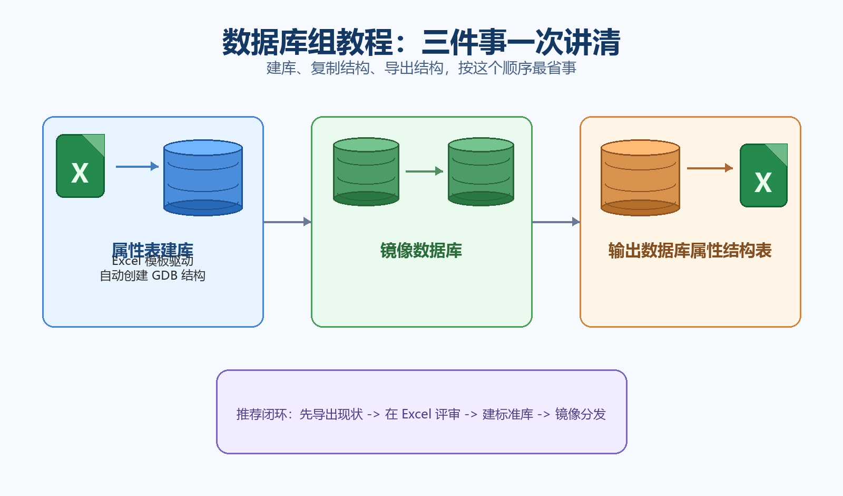
图1 三个工具分别干啥
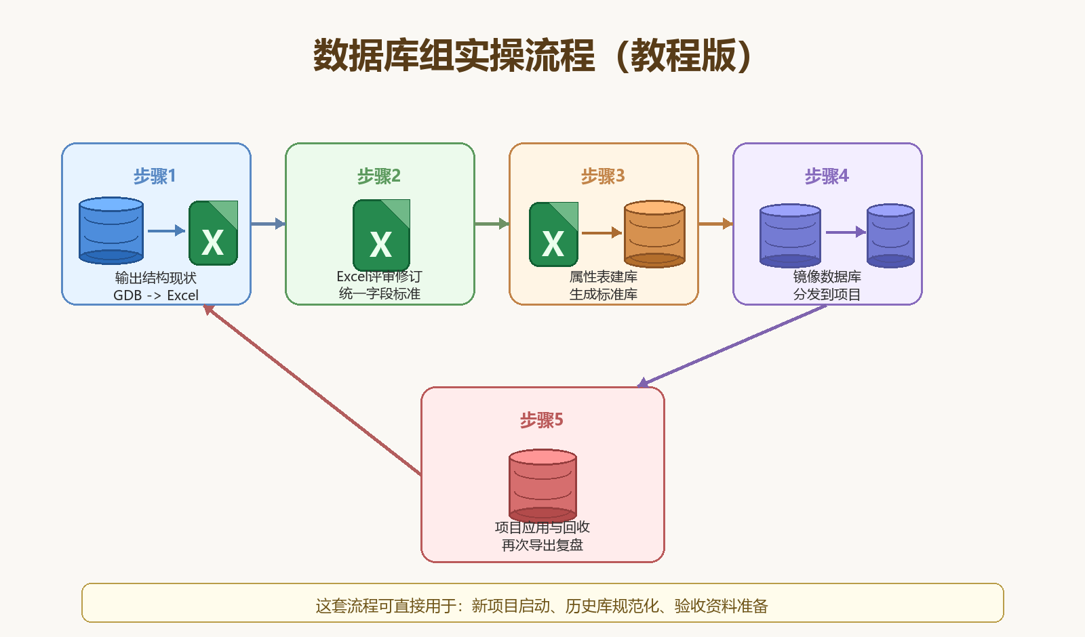
图2 一套能直接落地的流程

5）现场常见问题（直接抄）
- 点开始没反应：先看路径有没有选、文件是不是被占用。
- 导出失败：输出Excel可能正开着，先关掉再导。
- 建库后少图层：优先检查图层名和字段表名是否一致。
- 镜像后没数据：正常，因为这个工具只复制结构。
最后一句：别手工硬建库了，先跑通这套流程，你的返工会明显变少。

